1 - Ao abrir a aplicação, realizar a execução da api conforme imagem abaixo:

- <http://localhost:8080/upload>

- Parâmetro : file  
 - Value: Arquivo .CSV contendo os registros.

Especificação:

Essa api irá importar todos os registros de forma automática em base de dados em memória (base escolhida foi o H2).

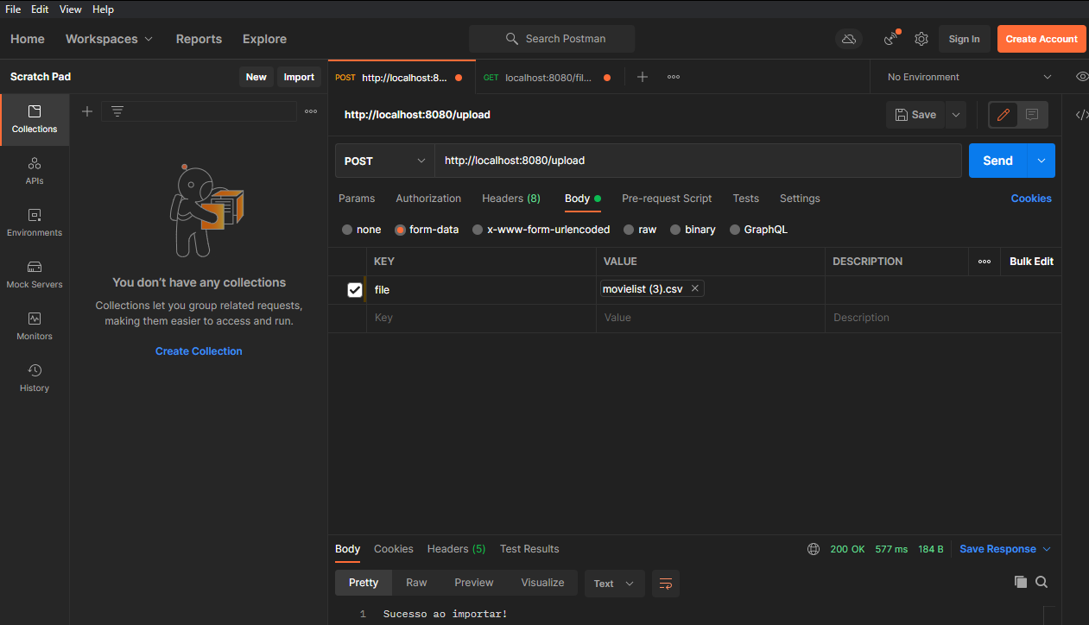

Acessando via navegador a base H2:

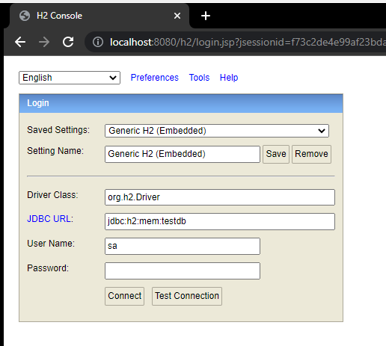

***Obs: jdbc:h2:mem:testdb***

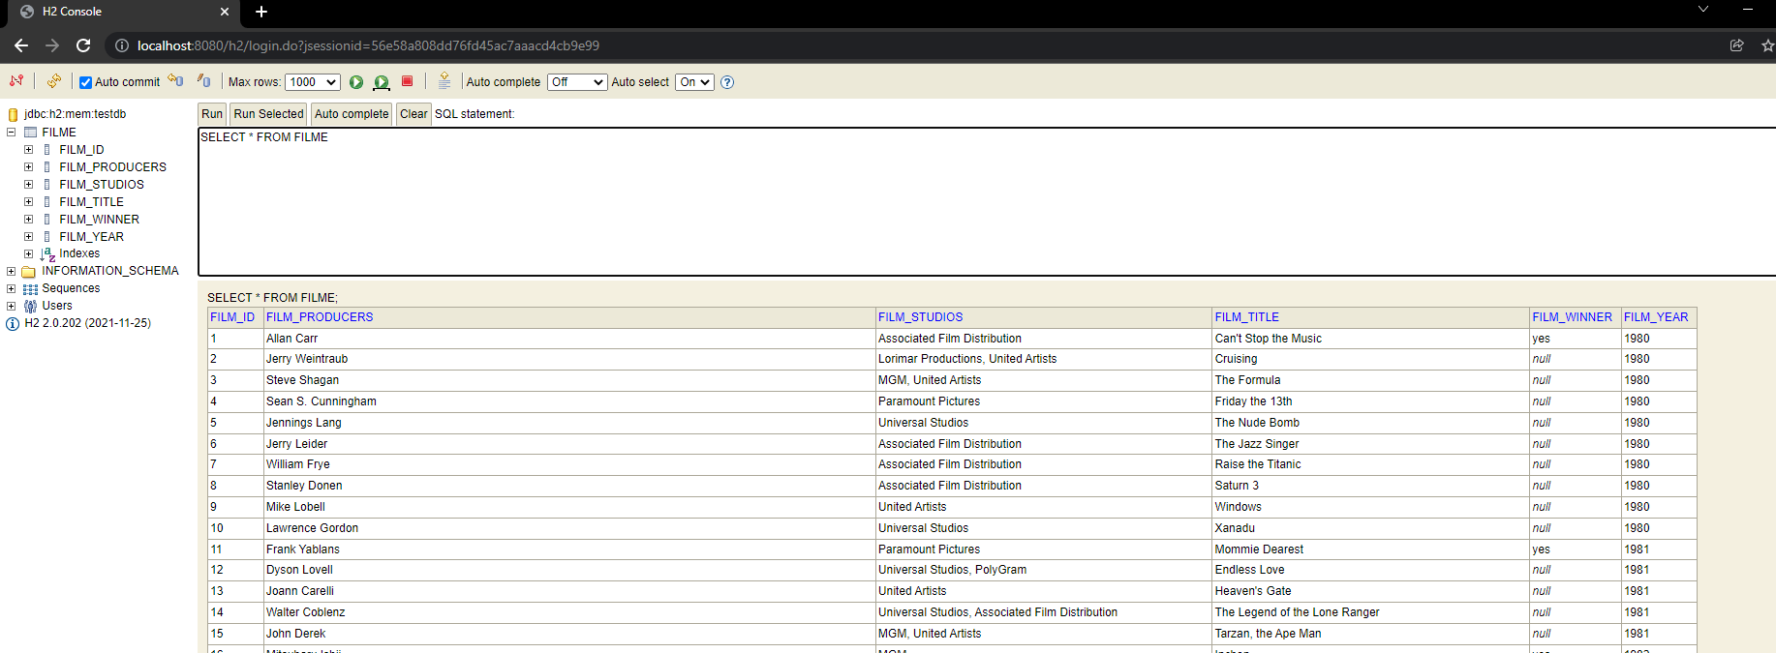

***MÉTODOS:***

***UPLOAD:***

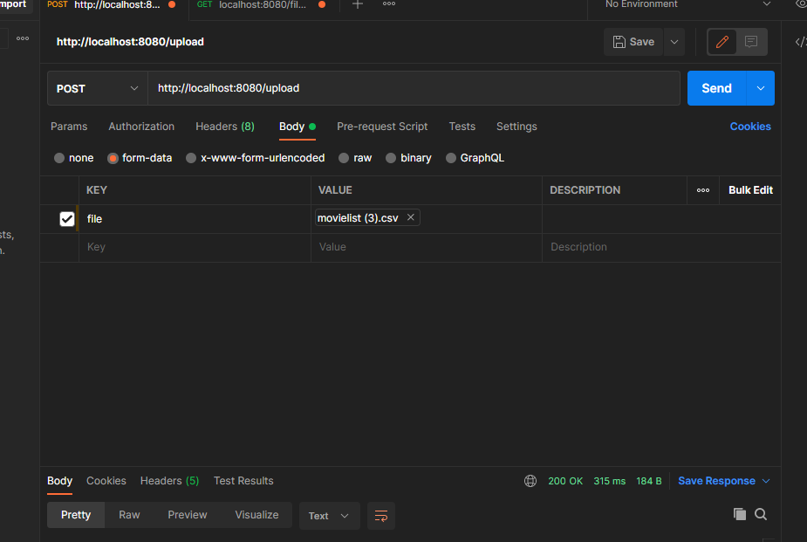

***GET:***

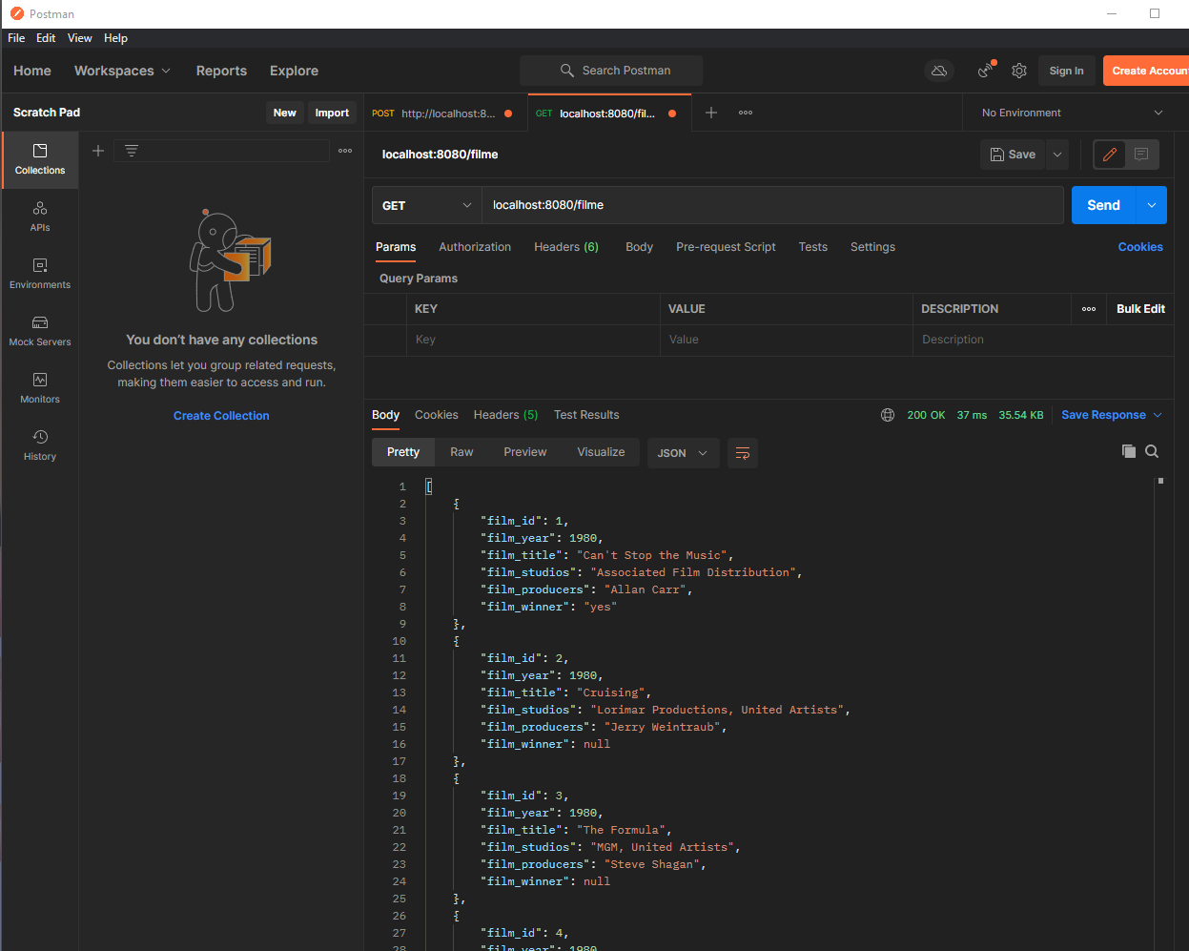

***DELETE:***

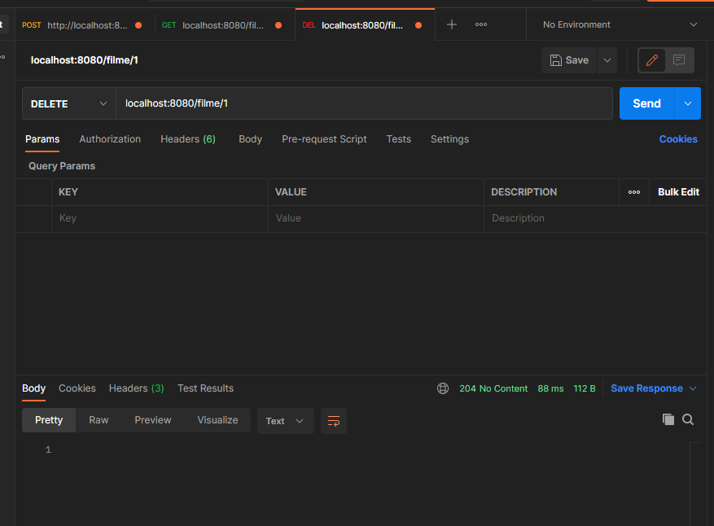

***GET BY ID: (BUSCAR POR ID MÉTODO PADRÃO JPA)***

